PASTINA
La pastina (« petites pâtes ») a donné son nom à ce type de soupe souvent préparé à base de bouillon de légumes en cube. Cette Pastina, est proposée avec un bouillon maison, et donc de bons morceaux de légumes et vous pouvez y ajouter de la viande (poule, poulet ou petites boulettes de viande), des œufs et/ou du parmesan râpé.
 | Préparation : 10 MIN. | Cuisson : 45 MIN.
Ingrédients pour 4 personnes  Pastina – 200 g  Carottes – 2  Navet – 1  Pomme de terre – 2  Oignon – 1  Céleri branche – 1  Huile d’olive vierge extra  Gros sel – 1 petite cuillère  Poivre | 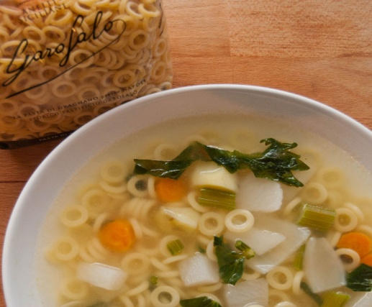

Préparation
Pour cette recette nous avons utilisé les anelli siciliani, un format normalement utilisé pour réaliser des gratins de pâtes, mais qui s’adapte très bien à ce plat.
Commencez par laver et éplucher vos légumes, puis coupez-les grossièrement. Mettez-les ensuite dans une grande casserole, remplissez d’eau, ajoutez un filet d’huile d’olive et portez à ébullition. Salez, poivrez, puis laisser cuire 20 à 30 minutes avant d’y plonger les pâtes de votre choix.
Pour la cuisson des pâtes, reportez-vous aux indications sur le paquet, qui varient selon le type et la marque. Un fois cuites, éteignez le feu et dégustez aussitôt !

Conseils
Le bouillon de légumes peut être préparé avec plus ou moins de légumes, selon les goûts et les étals de nos marchés…
Quoi qu’il en soit, pour une soupe vraiment plus savoureuse, nous vous conseillons de préparer le bouillon la veille !

